Bật mí cách chăm sóc trẻ em dịp Tết đúng cách các mẹ nên tham khảo

Tết nguyên đán là dịp mà trẻ em không phải đến trường và được nghỉ ở nhà ăn tết cùng ông bà bố mẹ. Chính vì thế, bố mẹ vừa phải trông chừng bé, vừa phải bận rộn chuẩn bị Tết nên khá vất vả. Vậy làm sao để chăm sóc trẻ đúng cách vào dịp Tết để đảm bảo sức khỏe cho bé? Hãy cùng tham khảo những lưu ý dưới đây nhé.

Tết nguyên đán là dịp mà trẻ em không phải đến trường và được nghỉ ở nhà ăn tết cùng ông bà bố mẹ. Chính vì thế, bố mẹ vừa phải trông chừng bé, vừa phải bận rộn chuẩn bị Tết nên khá vất vả. Vậy làm sao để chăm sóc trẻ đúng cách vào dịp Tết để đảm bảo sức khỏe cho bé? Hãy cùng tham khảo những lưu ý dưới đây nhé.
Làm sao để duy trì các thói quen tốt của bé khi dịp Tết có rất nhiều đồ ăn bé ưa thích bánh kẹo, nước ngọt, mứt Tết... đây là câu hỏi làm đau đầu khá nhiều bậc phụ huynh. Bởi khi đảm bảo chế độ dinh dưỡng và thói quen sinh hoạt thì bé mới thực sự khỏe mạnh.
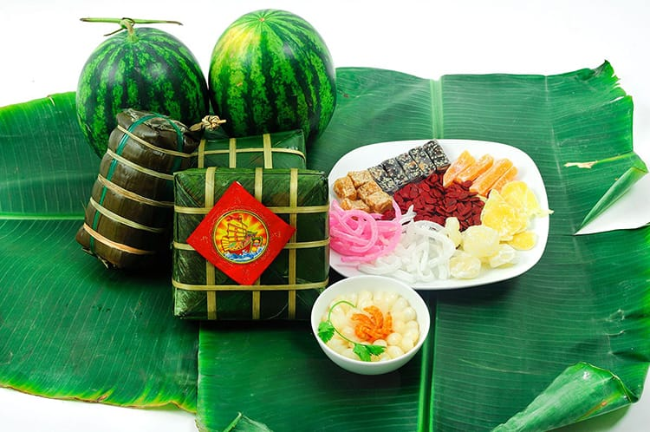

Đảm bảo chế độ dinh dưỡng cho trẻ:
Đối với phong tục của người Việt Nam thì xu hướng trữ sẵn đồ ăn trong dịp Tết diễn ra khá phổ biến. Và phần lớn những thực phẩm này thường được chế biến sẵn rất giàu đạm, chất béo, tinh bột. Bên cạnh đó, do phong tục đi chúc Tết nên việc ăn uống chắc chắn sẽ không đúng giờ và việc duy trì thói quen ăn uống của con trẻ dường như bị xem nhẹ. Bé thường xuyên được cho ăn bánh kẹo, uống nước ngọt một cách thoải mái vì thường ai cũng cho rằng cả năm mới có một lần nên để cho bé thoải mái cũng không sao.
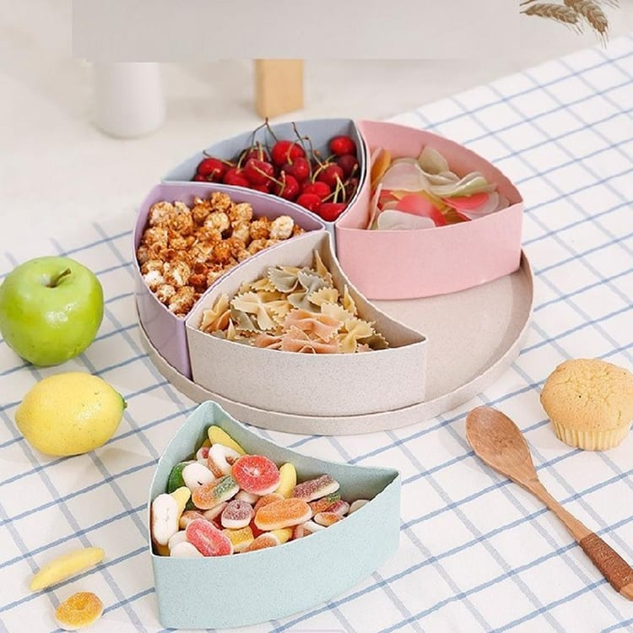
Tuy nhiên, việc để bé ăn uống vô tội vạ vào dịp Tết sẽ gây ra những hậu quả khá nghiêm trọng. Bé có thể bị rối loạn tiêu hóa, đầy bụng, khó tiêu và nhiều bé gầy rộc vì thiếu dinh dưỡng sau dịp Tết. Chính vì thế, nếu muốn con có một kì nghỉ Tết vui vẻ, khỏe mạnh thì các mẹ nên cố gắng giữ thói quen sinh hoạt, ăn uống hàng ngày của bé. Hạn chế thực phẩm đường bột, bánh kẹo, nước ngọt có ga.. và tăng cường rau xanh cho bé nhé.

Đảm bảo giấc ngủ cho bé:
Ngoài việc chú ý đến dinh dưỡng thì các bậc phụ huynh cũng nên quan tâm đến giấc của bé nhé. Với phong tục ngày Tết thì các cháu thường được đi chúc Tết ông bà, cô bác họ hàng nên rất có thể làm đảo lộn giờ giấc của bé. Vì thế các bố mẹ cũng nên quan tâm để hiểu rõ nhu cầu của con bởi các bé mải chơi nên không để ý nhiều. Đảm bảo ngủ đủ số tiếng cần thiết trong ngày sẽ giúp bé duy trì thể trạng khỏe mạnh, vui vẻ trong suốt lễ nghỉ Tết.

Khuyến khích bé tập thể dục:
Các bé thường được tập thể dục ở trường mỗi ngày thì khi nghỉ Tết bố mẹ cũng không nên để bé sao nhãng thói quen tốt đấy. Mẹ nên nhắc bé dành ra 15 – 30 phút mỗi ngày để tập thể dục bảo vệ sức khỏe. Hãy khuyến khích bé chạy nhảy, nô đùa thay vì ngồi xem ti vi nhé.

Đảm bảo chỗ chơi cho trẻ:
Các mẹ nên để ý những khu vực con chơi đùa để tránh được những tổn thương không đáng có trong ngày Tết nhé. Đặc biệt mẹ nên nhắc nhở bé rửa tay, vệ sinh sạch sẽ trước khi ăn để đảm bảo sức khỏe và phòng ngừa vi khuẩn.

Du lịch vào dịp Tết:
Trẻ em rất thích khám phá những điều mới mẻ vì thế đi du lịch và dịp Tết là vô cùng phù hợp. Nếu có ý định du xuân thì bố mẹ cố gắng để bé cảm thất thoải mái nhất có thể trong chuyến đi nhé. Trẻ em thực sự rất nhạy cảm, nhất là khi đến những nơi xa lạ. Bé có thể trở nên quấy khóc, khó chịu, khó ngủ... Những lúc đó thay vì bực mình thì bố mẹ hãy tâm lý một chút để trấn an tinh thần cho bé để bé làm quen với môi trường xung quanh. Hãy chuẩn bị một số loại thuốc cơ bản để có thể kịp thời sử dụng cho những tình huống khẩn cấp.
Vơi những chia sẻ nhỏ trên đây, Suri hy vọng sẽ giúp các mẹ cảm thấy dễ dàng hơn khi chăm sóc con yêu của mình vào dịp Tết để con yêu có một dịp nghỉ Tết an toàn, vui vẻ và thực sự khỏe mạnh nhé.

